Task5 CPU
Innehållsförteckning
Task5 CPU 1
Sammanfattning 1
C-programmet
1
Frågor att besvara listade i programtexten 2
Vilken minnesadress är reserverad åt variabeln x och varför 2
Kontrollera Stackpekarens värde innan och efter funktionsanrop 2
Några skärmdumpar
3

Sammanfattning
Uppgiften består i att analysera CPU-instruktionerna för ett enkelt tillhandahållet C-program.
På grund av att single-step problematik i Nios II, vilken också är dokumenterad i deras errata-lista. Se https://www.altera.com/content/dam/altera-www/global/en_US/pdfs/literature/es/es_nios2eds_61.pdf
Semikolonet efter for-satsen for(i=1; i<time_delay;i++); gjorde att Nios inte kunde utföra halt på processorn och var därför tvungen att elimineras.

C-kompilatorn generar kod där argument till funktioner överförs genom register. Den anropade funktionen ansvarar själv för att spara undan stackpekarens värde (SP), skapa utrymme på stacken och återställa SP, vilket jag tror är enligt anropskonventionen som går under begreppsnamnet ”stdcall”(Standard Call).
Det finns också en komplementär stackpekare som komplementerar SP och denna går benämd som FP (Frame Pointer?)
Det verkar som att SP pekar på slutet av det reserverade stackutrymmet, medan FP pekar på början av det reserverade utrymmet.

C-programmet
#include <io.h>
#include <alt_types.h>
#include <system.h>
#include "altera_avalon_pio_regs.h"

void delay_function(int time_delay)
{
int i,x;
x=10;
for(i=1; i<time_delay;i++) //Kan kommenteras bort under debuggning
x++;
// x är en variabel som bara finns när funktionen är aktiv, vilken minnesadress
//har den? (se &x). Varför den adressen?
for(i=1; i<3;i++)
x = x+1; // Används under debuggning (Verifiering)
}

int main()
{
alt_32 led_value;
// loop for ever
while(1)
{
led_value = 0xFF;
IOWR_ALTERA_AVALON_PIO_DATA(PIO_OUT_LED_BASE, led_value);
// kolla stack pekaren, programpekaren, stega “in i” funktionen
delay_function(2);
// kolla stack pekaren, programpekaren
// varför kan inte x ses mer?
led_value = 0x00;
IOWR_ALTERA_AVALON_PIO_DATA(PIO_OUT_LED_BASE, led_value);
delay_function(2);
}
return 0;
}

Frågor att besvara listade i programtexten

Vilken minnesadress är reserverad åt variabeln x och varför
I funktionen delay_function frågas vilken minnesadress variabeln x har.
delay_function:
0000405c: addi sp,sp,-16 –stacken växer emot minskande adresser
00004060: stw fp,12(sp) – FP lagras på SP+12,dvs en högre adress(?)
00004064: addi fp,sp,12 – FP = SP+12, 12 bytes är reserverade för 3 variabler R4,i och x
00004068: stw r4,-4(fp)
11 x=10;
0000406c: movi r2,10
00004070: stw r2,-8(fp)
12 for(i=1; i<time_delay;i++)
00004078: stw r2,-12(fp)

Vi ser att talet 10 flyttas till registret R2, och att innhållet i R2 lagras på minnesadressen FP-8.
FP har i detta fallet innehållet 0x7fe4. Subtrahera 8 och man får 0x7FDC
Vidare frågas varför den adressen. Varje variabel får 4 bytes på stacken. Antalet variabler är 3, nämligen R4 som innheåller argumentet till funktionen och de interna variablerna x och i.
Variabeln i är deklarererad före x, så i får det reserverade utrymmet fr.o.m. -12+FP. FP är 12+SP, så i lagras fr.o.m. adressen utpekad av SP och 4 bytes upp i minnet.
Därefter lagras variabeln x på position -8+FP, eller SP+4, om man så vill, och slutligen så har inparametern R4 lagrats på -4+FP eller SP+8 alternativt formulerat.

Kontrollera Stackpekarens värde innan och efter funktionsanrop
Innan inträdet i funktionen delay_function har stackpekaren SP värdet 0x7fe8 och FP 0x7fec
Efter inträdet så stannar debuggern inte tidigare än vid instruktionen
0000406c: movi r2,10
Oavsett om breakpoints har placerats vid samtliga instruktioner innan denna, dvs. fr.o.m. begynnelsen av delay_function. Man kan således inte stega igenom instruktionerna, åtminstone inte varje gång. Programmet är instabilt.
delay_function:
0000405c: addi sp,sp,-16
00004060: stw fp,12(sp)
00004064: addi fp,sp,12
00004068: stw r4,-4(fp)
Det nya SP-värdet är 0x7fd8, vilket stämmer om man utför subtraktionen 0x7fe8 – 0x10
FP får värdet 0x7fe4, vilket stämmer om man utför additionen 0xC(12) + 0x7fd8.

Innan delay_function returnerar görs följande:

000040d4: nop
000040d8: mov sp,fp – Flyttas innehållet eller flyttas pekarvärdet? Måste känna till vilken processor för att kunna avgöra. Den enda informationen som fåtts om processorn är att den programmeras genom en .sof fil, vilket inte är tillräckligt.
000040dc: ldw fp,0(sp) –FP tilldelas innehållet som SP pekar på
000040e0: addi sp,sp,4 – SP ökas med 4.
000040e4: ret
Det verkar inte som att SP eller minneadresserna i anslutning till det som SP pekar på innehåller någon återhoppsadress. Återhopps adressen bör vara 0x410c vid första anropet av delay_function, samt 0x4124 vid andra anropet av delay_function. Förmodligen används ett annat register för återhoppet, men för att avgöra vilket krävs information om processortypen.

Några skärmdumpar
Systemet anropar ett antal rutiner innan main, däribland alt_main

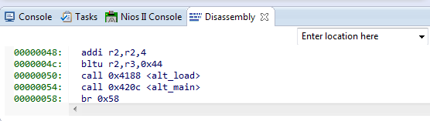

Så småningom anropas main:

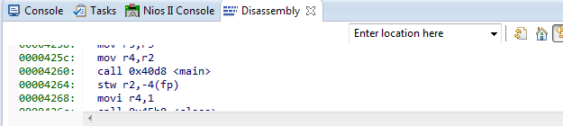
led_value lagras på adressen utpekad av fp-4

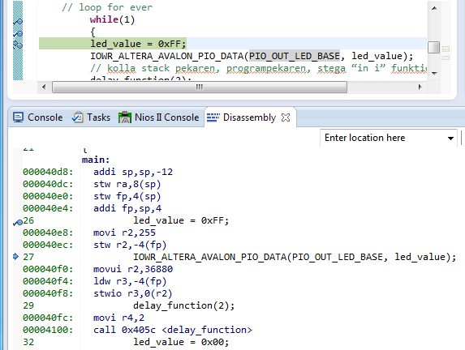

Värdet 255 skris till adress 0x9010 (Decimalt 36880)

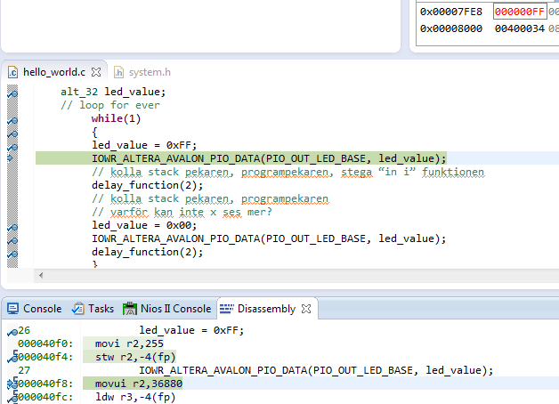

Argumentet till delay_function läggs i R4 och anropet görs.

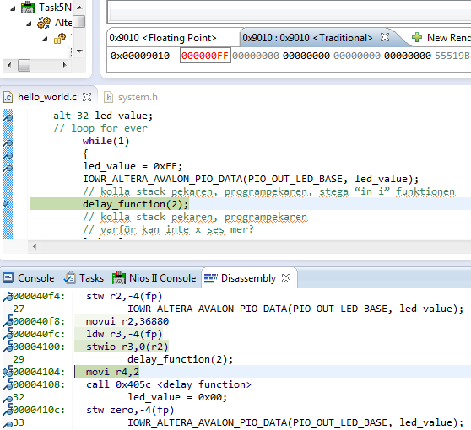

Nytt utrymme på stacken skapat för funktionen

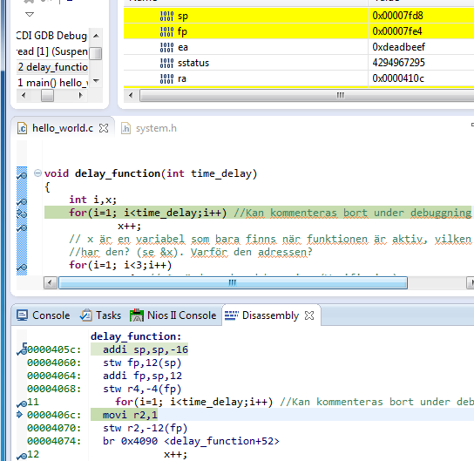

Variabeln i = 1, lagrat på minnesposition utpekat av SP = FP-12

